**皮肤病图文数据要求**

**一、皮肤病**

1. 表1中每个疾病至少5000条图片数据，具体优先级见C列；

|  |  |  |
| --- | --- | --- |
| **表1. 皮肤病及分型清单** | | |
| **疾病** | **分型** | **优先级** |
| 正常皮肤 |  | P0 |
| 水痘 |  |
| 玫瑰糠疹 |  |
| 虫咬皮炎 |  |
| 手癣 |  |
| 手足口病 |  |
| 头癣 | 黄癣 |
| 白癣 |
| 黑点癣 |
| 脓癣 |
| 传染性软疣 |  |
| 体癣 |  |
| 痱子|粟粒疹|热疹 | 白痱（晶形粟粒疹） |
| 红痱（红色粟粒疹） |
| 脓痱（脓疱性粟粒疹） |
| 深痱（深部粟粒疹） |
| 脂溢性角化病 |  | P1 |
| 梅毒（硬下疳） |  |
| 脓疱疮 | 接触传染性脓疱疮（寻常型脓疱疮） |
| 深脓疱疮（臁疮） |
| 大疱性脓疱疮 |
| 新生儿脓疱疮 |
| 葡萄球菌烫伤样皮肤综合征 |
| 痈 |  |
| 粟丘疹 |  |
| 单纯疱疹 | 疱疹性龈口炎 |
| 新生儿单纯疱疹 |
| 疱疹性湿疹（Kaposi水痘样疹） |
| 接种性疱疹 |
| 疖|疖肿 |  |
| 丹毒 |  |
| 股癣 |  |
| 花斑糠疹|花斑癣|汗斑 |  |
| 马拉色菌毛囊炎 |  |
| 冻疮 |  | P2 |
| 胼胝 |  |
| 慢性单纯性苔藓|神经性皮炎 |  |
| 多形红斑 |  |
| 太田痣 |  |
| 毛周角化病|毛发苔藓|毛发角化病 |  |
| 皮肤纤维瘤|结节性表皮下纤维化|硬化性血管瘤 |  |
| 淋病 |  |

1. 疾病如有分型，需给出分型与图片的对应关系；
2. 图片尽量覆盖不同部位、不同人群、不同年龄段及不同光线。

**二、疾病描述**

疾病及其相关描述、问诊数据需求：每个病种&分型数据100条。期待形式②为主。

* 形式①：图片-皮损重点描述-可能疾病及分型-鉴别问诊。示例：

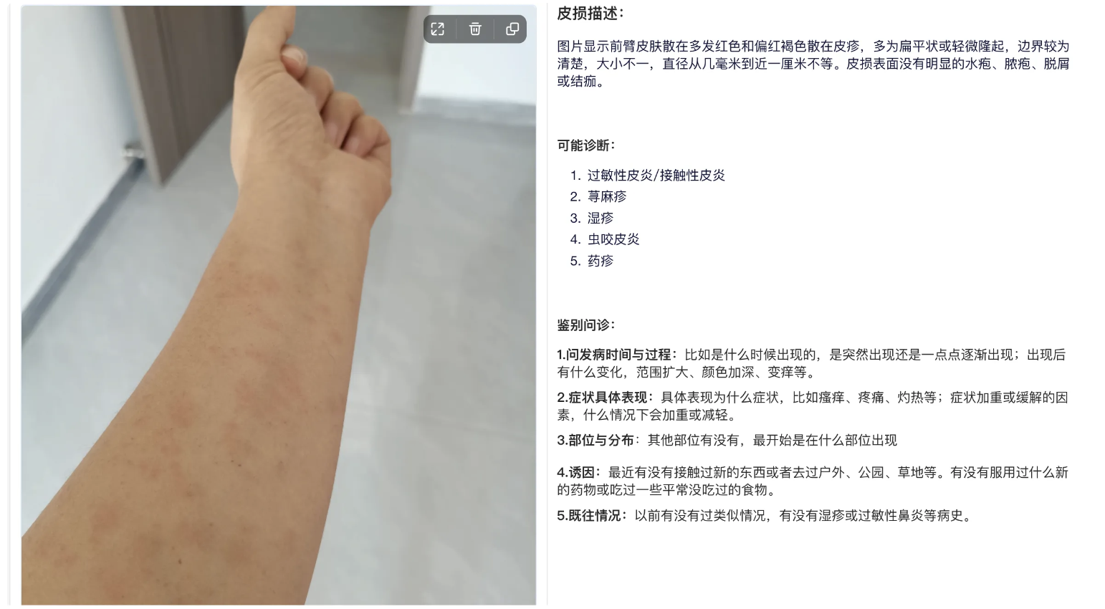

* 形式②：图片+主诉-皮损重点描述-可能疾病及分型-问诊对话-最终诊断+诊断依据-健康建议。示例：

